**DIRECCIÓN GENERAL ADJUNTA DE ESTRATEGIA TECNOLÓGICA (DGAET)**

Control Electrónico de Contraprestaciones / CONEC II

Especificación de Caso de Uso

2022 - Registrar Movimientos Bitácora

Versión 1.0

Fecha: 15/11/2016

Contenido

1. Histórico de Cambios 3

2. Introducción Registrar Movimientos Bitácoras. 4

3. Funcionalidad del Sistema: Registrar Movimientos Bitácoras. 4

3.1. Breve Descripción. 4

3.2. Contribución a los Requerimientos. 4

4. Diagrama de la Funcionalidad del Sistema 5

5. Actores Involucrados 5

6. Diagrama de Actividades 5

7. Precondiciones 6

7.1. <Precondición 1> Inicio de sesión. 6

7.2. <Precondición 1> Acción Realizada. 6

8. Flujo de Eventos 6

8.1. Flujo Básico 6

8.2. Flujos Alternos 7

8.2.1. Opcionales 7

8.2.2. Generales 7

8.2.3. Extraordinarios 7

8.2.4. De excepción 7

8.2.4.1. AE01. Error Guardar. 7

8.3. Puntos de Extensión 7

8.4. Requerimientos Especiales 7

8.5. Pos Condiciones 8

8.5.1. <Pos condición 1> Datos guardados. 8

9. Reglas de Negocio 8

10. Validaciones 8

11. Criterios de Aceptación 8

12. Referencias 8

13. Firmas de Aprobación 9

1. Histórico de Cambios

|  |  |  |  |  |
| --- | --- | --- | --- | --- |
| **Versión** | **Comentario / Descripción** | **Responsable de Actualización** | **Fecha de Actualización** | **Estado del Documento** |
| 0.1 | Elaboración del Documento | Laura Vázquez Lima | 07/11/2016 | Creado |
| 0.2 | Entrega del Documento | Laura Vázquez Lima | 10/11/2016 | Entregado |
| 0.3 | Actualización de Calidad | Laura Vázquez Lima | 14/11/2016 | Actualizado |
| 1.0 | Cierre del Documento | Laura Vázquez Lima | 15/11/2016 | Cerrado |

|  |  |
| --- | --- |
| **Firma del responsable de última actualización** | **Rúbrica** |
|  |  |

1. Introducción Registrar Movimientos Bitácoras.

El presente documento especifica cada uno de los requerimientos funcionales identificados para el desarrollo de Control Electrónico de Contraprestaciones “CONEC II”. Los requerimientos funcionales expresan lo que hace la solución tecnológica. Específicamente, los requerimientos funcionales describen cuáles son las entradas y salidas de la solución, y como serán convertidas esas entradas en salidas.

1. Funcionalidad del Sistema: Registrar Movimientos Bitácoras.
   1. Breve Descripción.

Este caso de uso tiene como propósito registrar en bitácora todos y cada uno de los acontecimientos (altas, bajas, cambios y consultas, generación de reportes, validación de documentos) realizados por los diferentes usuarios del sistema CONEC II con la finalidad de brindar apoyo en la depuración de errores, monitoreo del buen uso del sistema, detección de posibles intrusos, así como servir de apoyo en auditoría.

* 1. Contribución a los Requerimientos.

|  |  |  |  |
| --- | --- | --- | --- |
| **No.** | **Necesidad del Usuario** | **Característica del Producto** | **Funcionalidad del sistema** |
| FUNC-SEG-003 | Registrar todos los movimientos realizados por los usuarios.   * Usuario: Usuario quien realizó la acción. * IP. * MAC. * Movimientos realizados:   + Iniciar sesión.   + Finalizar sesión.   + Alta de registros.   + Consulta de registros.   + Modificación de registros.   + Baja de registros.   + Generación de reportes.   + Validación de documentos * Módulo de CONEC II Donde se realizó el movimiento. * Fecha: Fecha en que se realizó la acción. * Hora: Hora en que se realizó la acción. | El sistema debe de registrar todos los movimientos realizados por los usuarios.   * Usuario: Usuario quien realizó la acción. * IP. * MAC. * Movimientos realizados:   + Iniciar sesión.   + Finalizar sesión.   + Alta de registros.   + Consulta de registros.   + Modificación de registros.   + Baja de registros.   + Generación de reportes.   + Validación de documentos * Módulo de CONEC II Donde se realizó el movimiento. * Fecha: Fecha en que se realizó la acción. * Hora: Hora en que se realizó la acción. | 2022 - Registrar Movimientos Bitácora. |

1. Diagrama de la Funcionalidad del Sistema

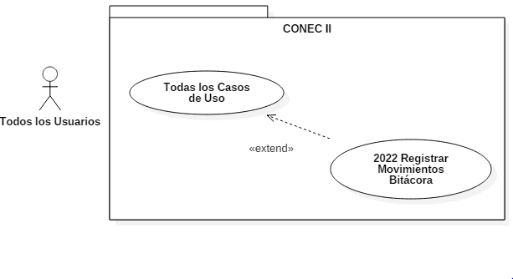

1. Actores Involucrados

|  |  |  |
| --- | --- | --- |
| **No.** | **Nombre** | **Descripción** |
| 1 | Todos los usuarios. | Generalización de todos los usuarios de CONEC II que se encargan de realizar acciones, mismas que serán registradas en la bitácora de movimientos. |

1. Diagrama de Actividades

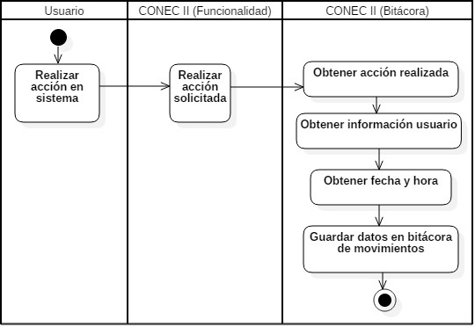

1. Precondiciones­­­­­

Las precondiciones que deben existir para que esta funcionalidad se ejecute son las siguientes:

* 1. <Precondición 1> Inicio de sesión.

El usuario debe haber realizado una acción dentro del sistema CONEC II.

* 1. <Precondición 1> Acción Realizada.

El usuario debe haber realizado una acción dentro del sistema CONEC II.

1. Flujo de Eventos
   1. Flujo Básico

| **No.** | **Actor** | **Descripción de la acción** |
| --- | --- | --- |
| 1 | Persona. | Realiza una acción del sistema. |
| 2 | CONEC II. | Obtiene los datos del usuario que realizó la acción:   * Usuario. * IP. * MAC. |
| 2 | CONEC II. | Obtiene la acción realizada:   * Acción realizada:   + Inicio de sesión (con base a la plataforma de acceso).   + Fin de sesión (Con base a la plataforma de acceso). * Movimiento realizado.   + Alta de registro,   + Consulta de registro,   + Modificación de registro,   + Baja de registro,   + Generación de reporte,   + Validación de documento. * Módulo de CONEC II donde se realizó el movimiento. |
| 4 | CONEC II. | Obtiene la Fecha y Hora en la que se ejecutó la acción y el movimiento. |
| 5 | CONEC II. | Obtiene los movimientos en las Tablas y Registros afectados en base de datos.   * Alta. * Actualización (Guardar valor anterior y el nuevo) * Baja. |
| 7 | CONEC II. | Guarda datos en bitácora.   * En caso de error, continúa en **AE01. Error Guardar**.   Ver Regla de negocio: **NR001 - Registro de Movimientos.** |
| 8 |  | Fin del flujo básico. |

* 1. Flujos Alternos
     1. Opcionales

No aplica para esta funcionalidad del sistema.

* + 1. Generales

No aplica para esta funcionalidad del sistema.

* + 1. Extraordinarios

No aplica para esta funcionalidad del sistema.

* + 1. De excepción
       1. AE01. Error Guardar.

| **No. Paso** | **Actor** | **Descripción de la acción** |
| --- | --- | --- |
| 1. | CONEC II. | Despliega el mensaje: “Error al registrar movimiento en Bitácora” y regrese al flujo básico. |
| 2. |  | Fin del flujo de excepción. |

* 1. Puntos de Extensión

No aplica para esta funcionalidad del sistema.

* 1. Requerimientos Especiales

No aplica para esta funcionalidad del sistema.

* 1. Pos Condiciones
     1. <Pos condición 1> Datos guardados.

Los datos de las acciones realizadas en el sistema son guardados en la bitácora de la base de datos de CONEC II.

1. Reglas de Negocio

**NR001 - Registro de Movimientos.**

Todos los movimientos de los diversos usuarios del sistema deben ser registrados en la bitácora.

1. Validaciones

No aplica para esta funcionalidad del sistema.

1. Criterios de Aceptación

FUNC-SEG-003 - Validar que el sistema registre todos los movimientos ejecutados.

1. Referencias

|  |  |  |
| --- | --- | --- |
| **No.** | **Título del documento** | **Organización** |
| 1 | Diagrama Conceptual de la Solución Tecnológica (DiaConcepSolTec_CONECII.docx). | SEGOB |
| 2 | Requerimientos de la Solución Tecnológica (ReqSolTec_CONECII.docx). | SEGOB |
| 3 | Glosario de Términos (GlosarioTer_CONECII.docx). | SEGOB |
| 4 | Modelo de Flujo de Negocios (ModFlujoNeg_CONECII.docx). | SEGOB |
| 5 | Catálogo de Reglas de Negocio (CataRegNeg_CONECII.docx). | SEGOB |

1. Firmas de Aprobación

|  |  |  |
| --- | --- | --- |
| Comisario Jefe  Oscar Alberto Margain Pitman  Director General de Administración |  | Inspector  Julio Alberto González Cárdenas  Director de Tecnologías de Información y Comunicaciones |
| Subinspectora  Martha López Pelcastre  Subdirectora de Soluciones de Tecnologías de Información |  | Subinspector  Ángel Rogelio López Gutiérrez  Subdirector de Estrategia Digital y Seguridad de la Información |
| Oficial  Jesús Bravo Clavellina  Jefe de Departamento de Diseño de Soluciones |  |  |

|  |  |  |
| --- | --- | --- |
| José Luis Ramírez Hernández  Director de Gestión de Tecnologías de la Información SEGOB |  | Saúl Torres García  Subdirector de Desarrollo y Mantenimiento de Soluciones Móviles, Ágiles e Inteligencia de Negocio SEGOB |
| Juan Manuel López Sánchez  Gerente de Proyecto INDRA |  | Ricardo Márquez Ruiz  Administrador de Proyecto INDRA |